Interaktívne opakovanie alifatických uhľovodíkov Meno:_______________________________Body:_____/26,5
1.Napíšte sumárny vzorec :(4 body)
- alkénu s 5 uhlíkmi____________________b) alkínu s 8 uhlíkmi________________________________
c)toluénu____________________________ d)cykloalkánu so 6 uhlíkmi____________________________
2.Napíšte skrátený štruktúrny vzorec propénu(1bod):
3.Aké zlúčeniny a aké formy znázorňujú obrázky?(2 body)
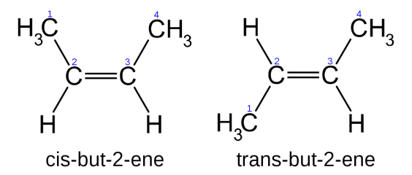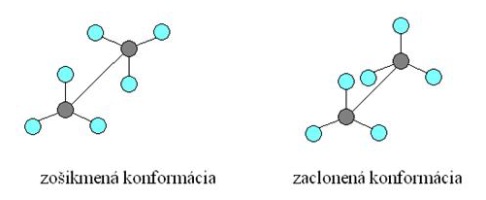
_________________________________________________________________________________________
4.Zapíšte horenie metánu chemickou rovnicou:(2 body)___________________________________________
5.Zapíšte adíciu vodíka na etén a popíšte názvy reaktantov aj produktov:(2 body)

6.Aké sú typické chemické reakcie pre: (1,5 bodov)
a) arény_______________________________b)alkény_______________________________________
c)alkány________________________________________
7.Vypíšte skleníkové plyny (2 body):___________________________________________________________
8.Čo znamená ak tankujeme Natural 95?(1bod)
9. Zapíšte chemickou rovnicou polymerizáciu eténu a napíšte názov polyméru.(2 body)

10. Zapíšte chemickú reakciu prípravy acetylénu (pomenujte aj reaktanty aj produkty reakcie)(2body):

11.Odvoďte podľa _______________pravidla koľko π elektrónov má antracén – dosaďte do vzorca: ______________________=____ π e-(1 bod)
12. Zapíšte nitráciu benzénu a napíšte názvy reaktantov aj produktov reakcie (2body):

14. Napíšte znenie Markovnikovho pravidla.Pri akých uhľovodíkoch sa uplatňuje?(2,5 bodov)________________

15. Aký typ chem. Reakcie a hlavné podmienky sú typické pre stužovanie tukov? (1,5 bodov)

Interaktívne opakovanie alifatických uhľovodíkov Meno:_______________________________Body:_____/26,5
1.Napíšte sumárny vzorec :(4 body)
- alkénu s 5 uhlíkmi____________________b) alkínu s 8 uhlíkmi________________________________
c)toluénu____________________________ d)cykloalkánu so 6 uhlíkmi____________________________
2.Napíšte skrátený štruktúrny vzorec propénu(1bod):
3.Aké zlúčeniny a aké formy znázorňujú obrázky?(2 body)

_________________________________________________________________________________________
4.Zapíšte horenie metánu chemickou rovnicou:(2 body)___________________________________________
5.Zapíšte adíciu vodíka na etén a popíšte názvy reaktantov aj produktov:(2 body)

6.Aké sú typické chemické reakcie pre: (1,5 bodov)
a) arény_______________________________b)alkény_______________________________________
c)alkány________________________________________
7.Vypíšte skleníkové plyny (2 body):___________________________________________________________
8.Čo znamená ak tankujeme Natural 95?(1bod)
9. Zapíšte chemickou rovnicou polymerizáciu eténu a napíšte názov polyméru.(2 body)

10. Zapíšte chemickú reakciu prípravy acetylénu (pomenujte aj reaktanty aj produkty reakcie)(2body):

11.Odvoďte podľa _______________pravidla koľko π elektrónov má antracén – dosaďte do vzorca: ______________________=____ π e-(1 bod)
12. Zapíšte nitráciu benzénu a napíšte názvy reaktantov aj produktov reakcie (2body):

14. Napíšte znenie Markovnikovho pravidla.Pri akých uhľovodíkoch sa uplatňuje?(2,5 bodov)________________

15. Aký typ chem. Reakcie a hlavné podmienky sú typické pre stužovanie tukov? (1,5 bodov)

